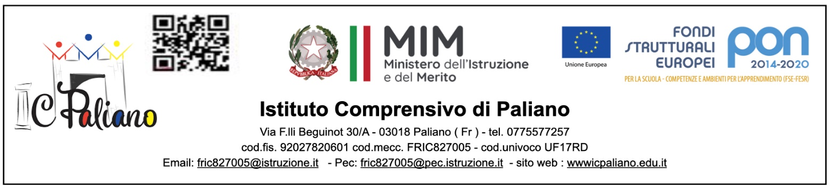
Paliano, 14/01/2025
Ai membri del Consiglio di Istituto
Al DSGA
All’Albo e al sito web
Morelli Mariella | Dirigente Scolastico | De Lucia Domenico | Docente
Cervone Riccardo | Genitore | Maggi Manuela | Docente
Baliva Federica | Genitore | Fratoni Monia | Docente
Santolamazza Barbara | Genitore | Massimi Rosita | Docente
Bernardini Ilaria | Genitore | Santelli Maria Consiglia | Docente
Giuliani Francesca | Genitore | Imperoli Paola | Docente
Ferrari Fabio | Genitore | Ercoli Rita | Docente
Montesanti Valentina | Genitore | Bicorni Fabiana | Docente
Sperati Katia | Genitore | Ronci Angelina | Ata
 |  | Desideri Sandro | Ata

OGGETTO: Convocazione Consiglio d’Istituto martedì 21.01.2025

Il Consiglio di Istituto è convocato per il giorno martedì 21.01.2025, presso i locali della Scuola Secondaria, alle ore 17:15, per discutere il seguente ordine del giorno:
- Approvazione verbale seduta del 16.12.2024
- Delibera approvazione e adozione Progetto - Agenda Nord - Decreto M.I.M. 27.05.2024, n. 102 -. Destinazione di risorse per interventi integrati di riduzione dell'abbandono scolastico e per il potenziamento delle competenze nelle istituzioni scolastiche delle regioni del Centro-Nord, nell'ambito del Programma Nazionale "PN Scuola e competenze 2021-2027", in attuazione del regolamento (UE) 2021/1060 e del Programma operativo complementare "Per la Scuola" 2014-2020 - 64.440,00 Euro;
- Autorizzazione incarico RUP Dirigente Scolastico Progetto - Agenda Nord - Decreto M.I.M. 27.05.2024, n. 102 -. Destinazione di risorse per interventi integrati di riduzione dell'abbandono scolastico e per il potenziamento delle competenze nelle istituzioni scolastiche delle regioni del Centro-Nord, nell'ambito del Programma Nazionale "PN Scuola e competenze 2021-2027", in attuazione del regolamento (UE) 2021/1060 e del Programma operativo complementare "Per la Scuola" 2014-2020 - 64.440,00 Euro;
- Assunzione a bilancio Progetto - Agenda Nord - Decreto M.I.M. 27.05.2024, n. 102 -. Destinazione di risorse per interventi integrati di riduzione dell'abbandono scolastico e per il potenziamento delle competenze nelle istituzioni scolastiche delle regioni del Centro-Nord, nell'ambito del Programma Nazionale "PN Scuola e competenze 2021-2027", in attuazione del regolamento (UE) 2021/1060 e del Programma operativo complementare "Per la Scuola" 2014-2020 - 64.440,00 Euro;
- Variazioni di bilancio al Programma Annuale per l’esercizio finanziario 2023
- Approvazione Programma Annuale per l’esercizio finanziario 2024.

Il Presidente del Consiglio di Istituto
Sig. Riccardo CERVONE

